Çilek Kitaplar Tanıtım Bülteni
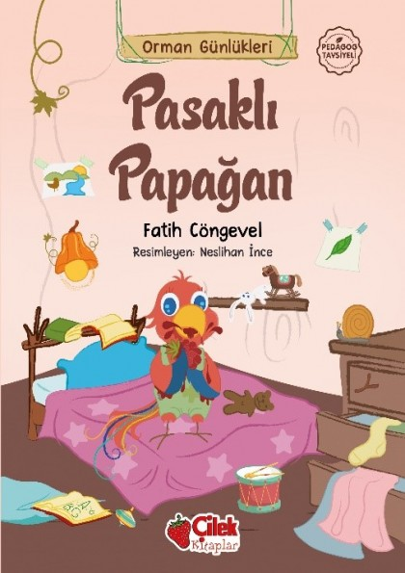 | Eser Adı: Pasaklı Papağan-5  Yazar Adı: Fatih Cöngevel  Tür Serisi:  Cilt Bilgisi:  Kitap Dili: Türkçe  Eser Tipi: Orjinal  İç Sayfa: HOLMEN SB 65  Kapak: BRISTOL 230  Yan Kapak: YOK  Selefon Türü: MAT SELEFON  Basım Tarihi: 2025  Sayfa Sayısı: 0  Kitap Boyutları: 13,5 X 21 mm  ISBN No: 9786051185330  Etiket Fiyatı: 120,00 TL
Kitap Tanıtım Yazısı : (Arka Kapak)

“Pasaklı Papağan”
Fark Edecek mi Hatasını?
Papagi, rengârenk tüylere sahip. Ama “pasaklı” olarak tanınıyor.Üstelik o, bundan hiç rahatsız olmuyor.
Peki, sizce temizlenmeye üşenen bir papağanın başına neler gelebilir?Bu eğlenceli hikâyede Pasaklı Papağan, temizliğin neden önemli olduğunu fark ediyor.
Çocukların karakter gelişimini, iletişim becerilerini ve sosyal davranışlarınıdesteklemek için hazırlanan Orman Günlükleri’nin bu kitabındaöz bakım becerileri, sorumluluk bilinci ve öz farkındalık yer alıyor.
Kitabın detay sayfasına buradan ulaşabilirsiniz :
https://www.hayatyayinlari.com/kitaplar/fatih-congevel-pasakli-papagan-5-2029.html
Çilek Kitaplar



